### ЛАБОРАТОРНАЯ РАБОТА № 2

**ИССЛЕДОВАНИЕ УСИЛИТЕЛЯ РАДИОЧАСТОТЫ**

**Цель работы**

1. Изучение функциональной, принципиальной схем и физических процессов, происходящих во входной цепи (ВЦ) и усилителе радиочастоты (УРЧ), их основных характеристик и параметров;
2. Освоение методики измерения и расчета качественных показателей входного устройства и усилителей радиочастоты;
3. Приобретение навыков пользования виртуальной измерительной аппаратурой при исследовании высокочастотных каскадов.

**Краткие теоретические сведения**

**о входных цепях и усилителях радиочастоты**

***Входной цепью*** называется устройство, расположенное между антенной и первым активным элементом приемника.

На входную цепь с антенны поступают слабые полезные сигналы с определенным частотным спектром и различные помехи. В связи с этим ВЦ должна обеспечивать:

- выделение спектров полезных сигналов на фоне помех (предварительную частотную селекцию /избирательность/ сигналов);

- передачу слабых сигналов с минимальными потерями (согласование активных проводимостей антенны и нагрузки).

Она должна иметь малый уровень собственных шумов (обеспечение высокой чувствительности РПрУ).

Основными характеристиками ВЦ являются функции передачи мощности Кр и напряжения К и коэффициент шума Ш.

***Усилителем промежуточной частоты (УПЧ)*** называют усилитель радиочастоты супергетеродинного приемника, расположенный на выходе преобразователя частоты. УПЧ служит для основного усиления и фильтрации радиосигналов, несущая частота которых перенесена в область промежуточной частоты.

УПЧ определяет полосу пропускания приемника, которая согласуется с шириной спектра радиосигнала.

Динамический диапазон УПЧ зависит от максимальной величины ожидаемых сигналов и определяет требования к линейности ВАХ активных приборов. Для расширения динамического диапазона в УПЧ могут использоваться схемы автоматических регулировок усиления, а также УПЧ с логарифмической характеристикой (ЛУПЧ).

Как правило, УПЧ являются многокаскадными усилителями (n=2 – 8), обеспечивающими основное усиление и избирательность по частоте и определяющими динамический диапазон.

Различают следующие основные типы УПЧ:

- УПЧ-I - усилитель с нагрузкой, состоящей из одного контура, причем каскады идентичны и нагрузка настроена на одинаковую промежуточную частоту;

- УПЧ-II - многокаскадный усилитель, состоящий из пар или троек усилительных каскадов, нагрузка которых настроена на разные резонансные частоты, отличные от номинальной промежуточной частоты на величину фиксированной расстройки;

- УПЧ-III - усилитель с нагрузкой из полосовых фильтров, представляющих собой систему из двух или большего числа взаимосвязанных контуров, настроенных на промежуточную частоту;

- УПЧ-IV - усилитель с фильтрами сосредоточенной селекции (ФСС) в нагрузке в одном каскаде (типы фильтров - электрические, кварцевые, электромеханические, пьезоэлектрические и др.), обеспечивающими АЧХ, близкие к идеальным (прямоугольным).

**Практическая часть**

**Исследование УРЧс одиночными и связанными контурами**

Принципиальная схема УРЧ с одиночными и связанными контурами изображена на рис.1.



Рис.1. Электрическая принципиальная схема УРЧ с одиночными и связанными контурами

Исследуемая схема состоит из УПЧ на транзисторе Q1, включенного по схеме с общим колектором (ОК), а также связанных контуров T1C1 и T1C4 в нагрузке. На вход схемы поступает высокочастотный сигнал с генератора V1 УРЧ. Осциллограф подключается к выходу усилителя радиочастоты с одиночным контуром или к выходу усилителя радиочастоты со связанными контурами.

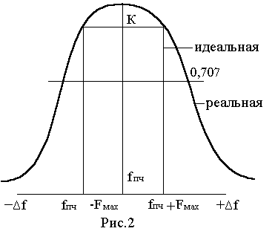

Рис. 2. Амплитудно-частотная характеристика усилителя промежуточной частоты

Амплитудно-частотная характеристика усилителя промежуточной частоты должна быть близка к прямоугольной – "идеальной" (рис.2). В этом случае УПЧ в диапазоне частот отдо(где – промежуточная частота; *Fmax*– максимальная частота модулирующего сигнала) обладает равномерным усилением и искажения сигнала будут минимальны. Одновременнo все частоты, лежащие за пределами выбранного диапазона, подавляются, что необходимо для достижения нужной избирательности.

Усилитель промежуточной частоты первого типа УПЧ-I имеет колоколообразную характеристику (кривая "реальная"(рис.2) и кривая «УПЧ-1» рис. 3), следовательно, избирательность такого усилителя будет низкой, а полоса пропускания узкой и коэффициент усиления высоким.

Для улучшения избирательности усилителя применяют УПЧ второго и третьего типа (рис.3, кривая УПЧ-3).В этом случае АЧХ по форме близка к прямоугольной (кривая УПЧ-3) и имеет крутые скаты, что свидетельствует о высокой избирательности приемника и равномерности усиления в пределах полосы пропускания.

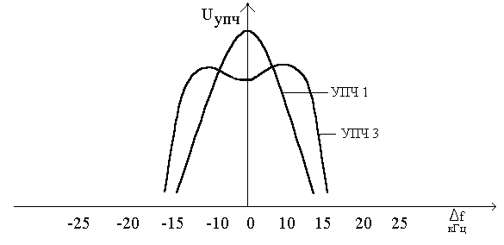

Рис.3. Амплитудно-частотные характеристики УПЧ1 и УПЧ3

**Порядок выполнения работы**

1. Рассчитать АЧХ, меняя начальную частоту генератора V1 (3 кГц) от 100 Гц до 20 МГц. По полученным значениям построить график АЧХ (в логарифмическом масштабе). Значения амплитуды выходного сигнала брать с осциллографа XSC2 (значения определить визуально). Строить АЧХ для значения входного напряжения 0,1 В. Обратить особое внимание на форму выходного сигнала. Значения внести в табл. 1.

Таблица 1

|  |  |  |  |  |  |  |  |  |  |  |  |  |  |  |  |  |  |
| --- | --- | --- | --- | --- | --- | --- | --- | --- | --- | --- | --- | --- | --- | --- | --- | --- | --- |
| **f(V1), кГц** | 0,1 | 0,2 | 0,5 | 0,8 | 1 | 2 | 3 | 3.5 | 3.8 | 4 | 4.2 | 4.5 | 5 | 6 | 8 | 10 | 20к |
| **Размах, В** |  |  |  |  |  |  |  |  |  |  |  |  |  |  |  |  |  |

2. Определить полосу пропускания, рассчитать добротность и коэффициент прямоугольности (для значения входного напряжения 0,1 В) по формулам:

;

.

3.Рассчитать АЧХ, меняя начальную частоту генератора V1 (3 кГц) от 100 Гц до 20 МГц. По полученным значениям построить график АЧХ (в логарифмическом масштабе). Значения амплитуды выходного сигнала брать с осциллографа XSC2 (значения определить визуально). Строить АЧХ для значения входного напряжения 1 В. Обратить особое внимание на форму выходного сигнала. Значения внести в табл. 2.

Таблица 2

|  |  |  |  |  |  |  |  |  |  |  |  |  |  |  |  |  |  |
| --- | --- | --- | --- | --- | --- | --- | --- | --- | --- | --- | --- | --- | --- | --- | --- | --- | --- |
| **f (V1), кГц** | 0,1 | 0,2 | 0,5 | 0,8 | 1 | 2 | 3 | 4 | 5 | 6 | 8 | 10 | 15 | 25 | 50 | 75 | 20000 |
| **Размах, В** |  |  |  |  |  |  |  |  |  |  |  |  |  |  |  |  |  |

4. Определить полосу пропускания, рассчитать добротность и коэффициент прямоугольности (для значения входного напряжения 1 В) по формулам:

;

.

5. Рассчитать коэффициент усиления для частоты входного сигнала *f1* = 3 кГц и *f2* = 4 кГц как отношение размаха выходного сигнала, взятого с осциллографа, к действующему значению напряжения на источнке, пользуясь формуой, приведенной ниже. Расчетные значения внести в табл. 3.

Таблица 3

|  |  |  |  |  |  |  |
| --- | --- | --- | --- | --- | --- | --- |
| Входное напряжение Uвхупч3, В | 100 | 300 | 500 | 700 | 1000 | 1500 |
| Выходное напряжение Uвых упч3, В |  |  |  |  |  |  |
| Коэффициент усиления |  |  |  |  |  |  |

где – размах выходного сигнала;

– действующее значение входного напряжения (напряжения, установленного на источнике).

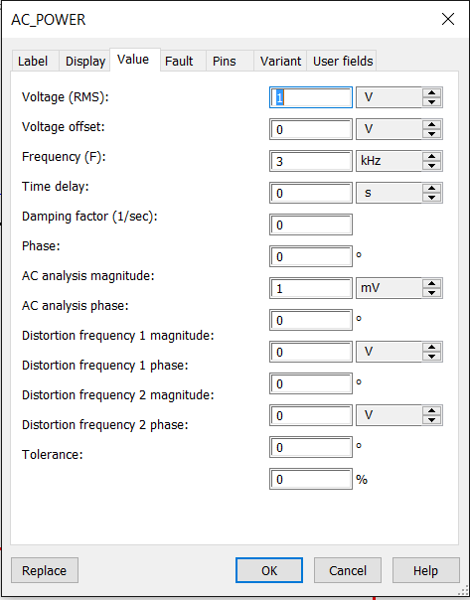

Рис. 4. Параметры источника V1

Исследование входной цепи

и двухкаскадного транзисторного усилителя

радиочастоты

Электрическая схема двухкаскадного транзисторного усилителя радиочастоты представлена на рис.5.



Рис. 5. Схема двухкаскадного транзисторного усилителя радиочастоты

Входной сигнал генерируется источником V1. Усиление происходит в 2 этапа: первый этап – набиполярном транзисторе Q1 выполняется предусиление, а второй каскад на полевом транзисторе выполняет повторное усиление. Конденсатор С2 служит для предотвращения попадания постоянного напряжения на источеик V1. Резисторы R3, R7, R11 служат для установки рабочей точки на транзисторах. На элементах C1, L2, R9, C3, L1, R1 собраны полосно-пропускающие фильтры.

**Практическая часть**

1. Рассчитать АЧХ, меняя начальную частоту генератора V1 (6 кГц) от 100 Гц до 20 МГц. По полученным значениям построить график АЧХ (в логарифмическом масштабе). Значения амплитуды выходного сигнала брать с осциллографа XSC2 (значения определить визуально). Строить АЧХ для значения входного напряжения 0,1 В. Обратить особое внимание на форму выходного сигнала. Значения внести в табл. 1.

Таблица 1

|  |  |  |  |  |  |  |  |  |  |  |  |  |  |  |  |  |  |
| --- | --- | --- | --- | --- | --- | --- | --- | --- | --- | --- | --- | --- | --- | --- | --- | --- | --- |
| **f (V1), кГц** | 0.1 | 0.2 | 0.5 | 0.8 | 1 | 2 | 3 | 4 | 5 | 6 | 7 | 8 | 9 | 10 | 15 | 20 | 20к |
| **Размах, В** |  |  |  |  |  |  |  |  |  |  |  |  |  |  |  |  |  |

2. Определить полосу пропускания, рассчитать добротность и коэффициент прямоугольности (для значения входного напряжения 0,1 В) по формулам:

;

.

3.Рассчитать АЧХ, меняя начальную частоту генератора V1 (6 кГц) от 100 Гц до 20 МГц. По полученным значениям построить график АЧХ (в логарифмическом масштабе). Значения амплитуды выходного сигнала брать с осциллографа XSC2 (значения определить визуально). Строить АЧХ для значения входного напряжения 0,5 В. Обратить особое внимание на форму выходного сигнала. Значения внести в табл. 2.

Таблица 2

|  |  |  |  |  |  |  |  |  |  |  |  |  |  |  |  |  |  |  |
| --- | --- | --- | --- | --- | --- | --- | --- | --- | --- | --- | --- | --- | --- | --- | --- | --- | --- | --- |
| **f (V1), кГц** | 0,1 | 0,2 | 0,5 | 0,8 | 1 | 2 | 3 | 4 | 5 | 6 | 7 | 8 | 9 | 10 | 15 | 20 | 40 | 20к |
| **Амплитуда, В** |  |  |  |  |  |  |  |  |  |  |  |  |  |  |  |  |  |  |

4. Определить полосу пропускания, рассчитать добротность и коэффициент прямоугольности (для значения входного напряжения 0,5 В (см. рис. 6)) по формулам:

;

.

5. Рассчитать коэффициент усиления для частоты входного сигнала *f* = 5кГц как отношение размаха выходного сигнала, взятого с осциллографа, к действующему значению напряжения на источнке, пользуясь формуой, приведенной ниже. Расчетные значения внести в табл. 3.

Таблица 3

|  |  |  |  |  |  |  |
| --- | --- | --- | --- | --- | --- | --- |
| Входное напряжение Uвх, В | 100 | 200 | 500 | 700 | 1000 | 1500 |
| Выходное напряжение Uвых, В |  |  |  |  |  |  |
| Коэффициент усиления |  |  |  |  |  |  |

где – размах выходного сигнала;

 – действующее значение входного напряжения (напряжения, установленного на источнике).

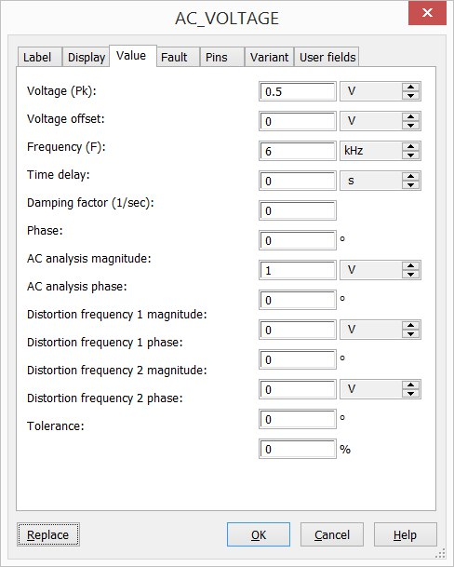

Рис. 6. Параметры источника V1

**Содержание и оформление отчета**

1. Цель работы;

2. Функциональные и принципиальные схемы;

3. Таблицы согласно порядку выполнения работы;

4. Расчеты и графики по полученным измерениям;

5. Краткие выводы по каждому пункту исследований с объяснением полученных результатов (а не их констатацией как фактов).

**Контрольные вопросы**

1. Дать определение входной цепи и назвать ее основные функции.

2. Что такое УВЧ? Каковы его основные функции и принципы построения?

3. Что такое УПЧ? Каковы его основные функции и принципы построения?

4. Сравнить результаты расчетов с теоретическими данными и доказать их достоверность.

5. Объяснить, почему форма АЧХ УРЧ изменяется в диапазоне частот.

6. Сравнить формы полученных графиков с теоретическими и пояснить их отличия.

7. Что такое динамический диапазон?

8. Что такое полоса пропускания?

9. Что такое коэффициент прямоугольности? Какую основную характеристику УРЧ он определяет?

10. Чем отличается форма АЧХ УПЧ-I от АЧХ УПЧ-III? Какие характеристики у этих типов УПЧ лучше?

11. Перечислить типы УПЧ и дать их краткую сравнительную характеристику.

12. Чем отличается форма АЧХ УПЧ-I от АЧХ УПЧ-II? Какие характеристики у этих типов УПЧ лучше?

13.Какой параметр определяет форму АЧХ УПЧ-II?